附件2
面试地点交通路线

1.贵阳北高铁站——贵州铝业技师学院东校区（贵阳市云岩区南垭路1号）
（1）到贵阳北站乘坐260路公交车—至南馨苑门口下车
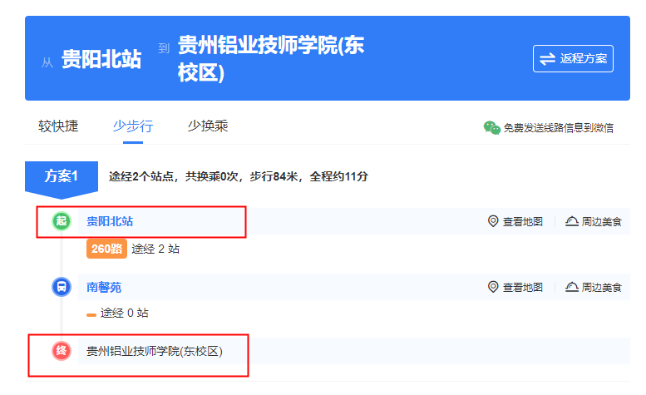

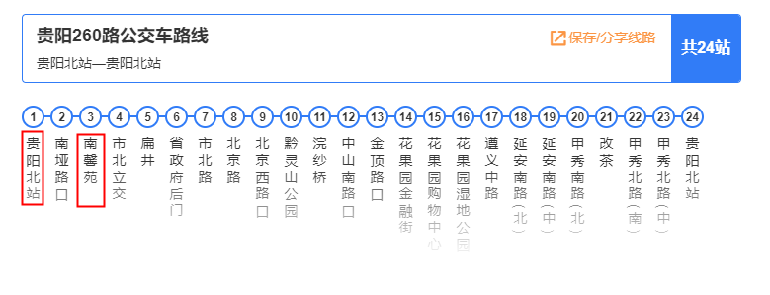

（2）到贵阳北站（南）乘71路公交车—至保利云山站转乘249路—到南馨苑（贵州铝业技师学院东校区门口下车）
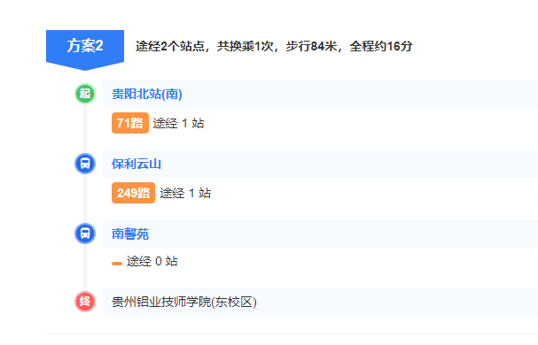
2.贵阳火车站——贵州铝业技师学院东校区（贵阳市云岩区南垭路1号）
（1）到火车站乘地铁1号线—至北阳北站—换成260路—到南馨苑下车。
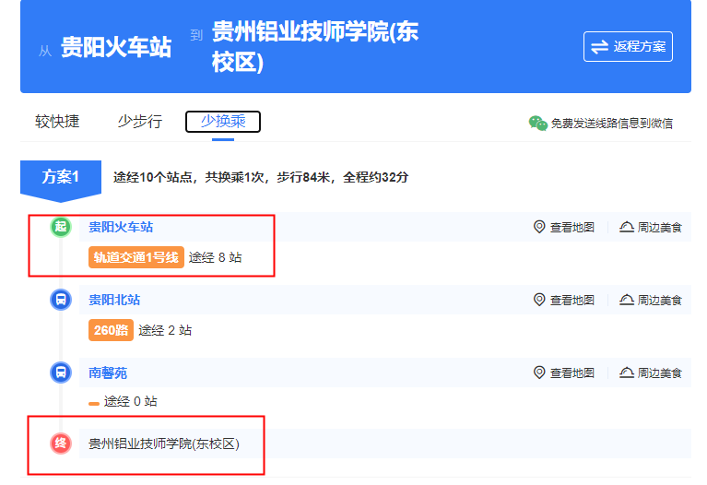

3.金阳客车站——贵州铝业技师学院东校区（贵阳市云岩区南垭路1号）
（1）金阳客车站步行至商城西路乘281路或208路 —至鹿冲关公园站下车。
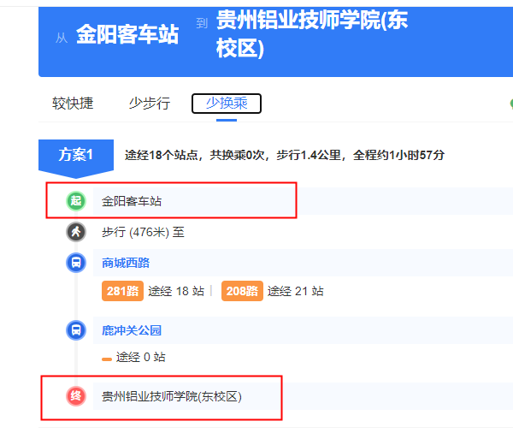
（2）到小商品广场乘K802路—至贵阳北站—换成260路—到南馨苑下车。
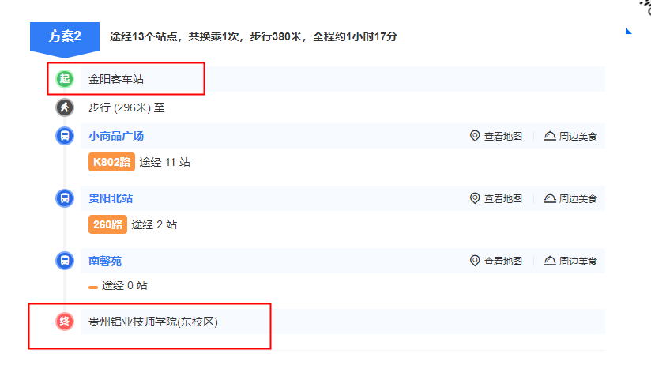
面试地点酒店分布

1.佳家酒店（距离考点1.4公里）联系电话：0851-86612378
2.IU酒店（距离考点1.5公里）联系电话：0851-88617066可停车
3.菲笑轻雅酒店（距离考点2.4公里）联系电话：0851-86778822可停车
4.贵阳天骄酒店（距离考点2.2公里）联系电话：0851-86616006可停车
5.实瑶酒店（距离考点2.2公里）联系电话：0851-86822135可停车
6.贵阳千纳酒店（距离考点1.9公里）联系电话：0851-83617677可停车
7.贵阳柏泰酒店（距离考点2.4公里）联系电话：0851-86850222可停车
8.隆霖园酒店（距离考点2.3公里）联系电话：0851-85790988
9.馨悦酒店（距离考点1.8公里）可停车
10.博客来酒店（距离考点2.1公里）联系电话:0851-86611617
11.馨悦花园酒店（距离考点2.1公里）联系电话:0851-86767578可停车
12.花美时酒店（距离考点6.4公里） 联系电话：0851-85806818可停车

